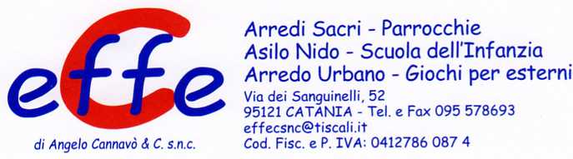

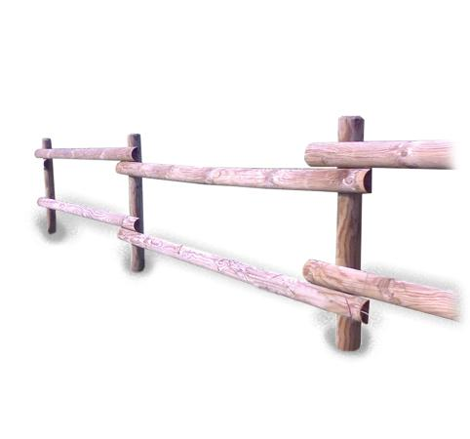

Descrizione:
Recinzione in legno di pino nordico impregnato in
autoclave composta da:
Pali portanti (diametro 12 cm), e traverse orizzontali
(sezione semicircolare diametro 10 cm).
Interasse 200 cm.
Ferramenta zincata.
Posa esclusa
Categoria :Staccionate
Codice: EP02105

